**MARKTANALYSE**

Die Ausarbeitung einer Marktanalyse für ein neues Unternehmen oder ein neues Produkt ermöglicht einem Unternehmer ein besseres Verständnis für die Größe und die spezifischen Segmente eines Marktes sowie eine Einschätzung, ob der Zielmarkt den Wachstumsplänen des Unternehmens entspricht. Die Marktanalyse ist ein wichtiger Bestandteil jedes erstellten Geschäftsplans, unabhängig davon, ob Sie damit das Unternehmen informieren oder potenziellen Investoren die Größe der Marktchancen vermitteln möchten.

Diese Analyse dokumentiert einen Überblick über die Branche, in der Ihr Unternehmen tätig sein wird. Ihren Zielmarkt können Sie definieren, indem Sie diesen Sektor auf Basis Ihrer Geschäftsstrategie auf den idealen Kunden eingrenzen. Eine detaillierte Beschreibung und Größenbestimmung des Zielmarktes wird dem Leser helfen, den Marktwert zu verstehen, den Sie anstreben (die Anzahl der potenziellen Kunden, multipliziert mit dem durchschnittlichen Umsatz für Ihr Produkt oder Ihre Dienstleistung).

Identifizieren Sie bei der Bestimmung Ihres Zielmarktes zentrale Elemente wie geografischer Standort, Demografie, Käufermerkmale, die Nachfrage Ihres Zielmarktes und die Art und Weise, wie diese Nachfrage aktuell gedeckt wird. Wenn es irgendwelche direkten Mitbewerber gibt, sollten Sie diesen gegenüberstellen, wie Ihr Angebot das Problem künftig lösen wird.

In diesem Abschnitt können Sie ggf. auch eine SWOT-Analyse (Stärken, Schwächen, Chancen und Risiken) durchführen, um die Position Ihres Unternehmens gegenüber den Wettbewerbern besser beurteilen zu können.

Welche der folgenden Abschnitte Sie benötigen hängt davon ab, welche Art von Unternehmen Sie betreiben. Verwenden Sie nur, was Sie brauchen, und entfernen Sie alle anderen Elemente.

**Wirtschaftszweig:** Beginnen Sie mit der umfassenderen Beschreibung Ihrer Marktchancen. Wenn Sie beispielsweise ein Juweliergeschäft eröffnen möchten, wäre der Wirtschaftszweig jener des Einzelhandels, mit der Unterscheidung lokal oder Online-Handel. Für die Schmuckbranche wird weltweit ein Einzelhandelsumsatz von mehr als 250 Milliarden USD bis 2020 erwartet, Ihr örtliches Juweliergeschäft wird jedoch einen viel kleineren Markt haben. Bestimmen Sie die Anzahl der Familien oder Kunden in Ihrer Region, die in Ihre demographische Zielgruppe passen.

* **Branche:** Beschreiben Sie die allgemeine Branche, in der Sie tätig sein werden. Im Internet finden Sie eventuell die spezifischen ISIC- oder WZ-Kennzeichnungen für die einzelnen Wirtschaftsgruppen.
* **Branchenmerkmale:** Welches sind die spezifischen Merkmale der Branche? Wer sind die wichtigsten Teilnehmer auf einer allgemeinen Ebene? Kunden, Lieferanten, Konkurrenten?
* **Trends:** Wie ist der Trend im Hinblick auf Wachstum, neuen Teilnehmern und neuen Produkten?
* **Stabilität:** Erläutern Sie, wie stabil die Branche in der Vergangenheit war und wie dynamisch sie gegenwärtig ist.

**Marktsegmentierung:** In diesem Abschnitt sollten Sie die wichtigsten Marktsegmente definieren und ein oder zwei Segmente angeben, auf die Sie abzielen. Beginnen Sie mit dem insgesamt verfügbaren Markt (TAM, Total Available Market) innerhalb der Branche, in der Sie tätig sein möchten. Dies umfasst alle Arten von Kunden, die sich für Ihre Produkte oder Dienstleistungen interessieren oder diese benötigen. Der bedienbare verfügbare Markt (Serviceable Available Market, SAM) ist die Teilmenge des TAM, die Ihr Unternehmen angemessen und effektiv bedienen kann. Ihr Zielmarkt befindet sich innerhalb der letzten Gruppe und ist ein Segment, das als eine Gruppe von Personen (oder anderen Unternehmen) definiert ist. Wenn Ihr Unternehmen wächst, können Sie damit anfangen, den prozentualen Anteil des Zielmarktes abzuschätzen, den Sie gewinnen. Dieser wird auch als Ihr Marktanteil bezeichnet.

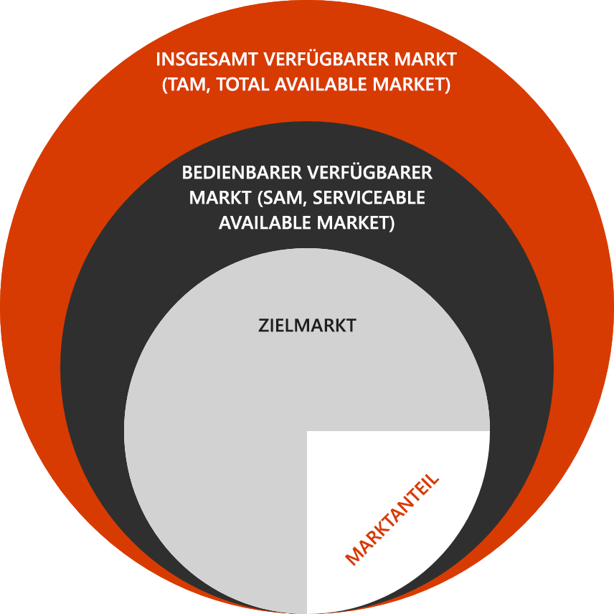

Wenn Ihre Branche beispielsweise die Schmuckbranche ist, würde der TAM alle Subjekte innerhalb dieses Marktes umfassen. Der SAM könnte die Subjekten in Ihrer Stadt umfassen, wenn Sie ein lokales Geschäft sind. Wenn Sie ein Online-Juwelier sind, könnte Ihr SAM den gesamten deutschsprachigen Raum umfassen. Bei der Ausgestaltung Ihres spezifischen Angebots können Sie schließlich Ihren Schwerpunkt oder Zielmarkt (Segment) umgrenzen, etwa edler Schmuck, Eheringe oder lässigen Schmuck innerhalb der geografischen Region, die Sie bedienen können. Sie können den Markt auch nach Kriterien wie Qualität, Preis, Produktpalette, Standort, Altersgruppe u. ä. segmentieren. Folgende Punkte sollten Sie ebenfalls berücksichtigen: Wächst Ihr Segment, schrumpft es oder wird es in den nächsten Jahre gleich bleiben? Wie hoch ist der prozentuale Anteil des Marktes, den Sie in der Lage sein werden, zu erreichen? Welchen Marktanteil schätzen Sie innerhalb der nächsten 2-3 Jahre zu erreichen? Grafiken eignen sich sehr gut für einen Abschnitt wie diesen zur Darstellung des Wachstums (Liniendiagramm) oder von prozentualen Anteilen von Märkten oder Gruppen (Kreisdiagramm).

* **Insgesamt verfügbarer Markt (TAM, Total Available Market):** Geben Sie nach der Beschreibung der Branche einige Daten zur Gesamtzahl der potenziellen Kunden in dieser Branche oder zu Ihrem spezifischeren Markt an. Handelt es sich um die Personen über einem bestimmten Einkommen oder um Haushalte? Handelt es sich um alle Unternehmen mit einem Umsatz zwischen 50 und 150 Millionen USD? Besteht dieser Markt ausschließlich aus Müttern? Handelt es sich um alle Jugendlichen, die einen Führerschein haben?
* **Bedienbarer verfügbarer Markt (Serviceable Available Market, SAM):** Beginnen Sie, den oben beschriebenen TAM auf jene potenziellen Kunden einzuschränken, die Sie tatsächlich erreichen können (mit Dienstleistungen, Vertrieb, Versorgung usw.). Wenn Sie etwa einen Laden betreiben und Waren verkaufen, könnten dies alle Arten von potenziellen Kunden im Umkreis von 16 Kilometern sein. Wenn Sie Ihre Produkte online verkaufen, könnte der SAM aus allen potenziellen Kunden in jenem Land bestehen, auf das Sie abzielen. Für Unternehmen: Können Sie Ihre Produkte an alle Unternehmen unabhängig von deren Standort verkaufen, oder müssen diese sich innerhalb einer bestimmten geografischen Region befinden?
* **Marktsegmente:** Welches sind die Hauptsegmente oder Gruppierungen, die innerhalb der gesamten Branche bestimmt werden können? Nach welchen Kriterien kategorisieren Sie diese? Nach Standort, Kundendemografie, Alter, Art des Unternehmens, potenzieller Geschäftskunde usw.?
* **Zielmarkt:** Definieren Sie jetzt nach der Identifizierung verschiedener Marktsegmente Ihren spezifischen Zielmarkt. Warum wählen Sie diesen Zielmarkt aus? Warum sind Sie der Meinung, dass Sie mit dieser Zielgruppe erfolgreich sein werden? Warum beschränken Sie sich nur auf diese Gruppe? Werden Sie in Zukunft Ihren Zielmarkt erweitern, und wenn ja, warum?

**Konkurrenz:** Alle Unternehmen konkurrieren auf die eine oder andere Weise gegeneinander. Dabei kann es sich um spezifische, direkte Konkurrenten handeln oder um die Art und Weise, wie Kunden etwas seit langem gewohnt sind zu tun. Sie lösen ihr Problem auf eine andere Weise. Bei der Bestimmung des Wettbewerbs sollten Sie ermitteln, wer noch Produkte oder Dienstleistungen bereitstellt, um das Problem zu beheben, für das auch Sie gerade eine Lösung anbieten. Was hat Ihr Unternehmen diesen Mitbewerbern voraus? Wie wird sich Ihr Unternehmen neben diesen Mitbewerbern Sichtbarkeit verschaffen? Manchmal umfasst ein Geschäftsplan eine Matrix mit Merkmalen und einen Vergleich, ob, wie und in welchem Umfang die einzelnen Unternehmen diese Merkmale aufweisen. In diesem Abschnitt sollten Sie darstellen, inwiefern sich Ihre Lösung von jenen Ihrer Mitbewerber unterscheidet und warum sie besser für den Zielmarkt, den Sie ermittelt haben, geeignet ist.

* **Direkte Konkurrenten:** Wer sind die Hauptkonkurrenten, mit denen Sie sich messen werden müssen? Wie lange sind sie schon auf dem Markt? Wobei sind sie im Vorteil?
* **Status Quo:** Bieten Sie eine Alternative zu der Art und Weise mit, wie Personen oder Unternehmen gegenwärtig etwas Bestimmtes tun? Bieten Sie ein innovatives Produkt oder eine Dienstleistung, durch die sie sich anders entschließen werden?
* **Messaging:** Wie wird sich Ihr Produkt oder Ihre Dienstleistung gegenüber der bestehenden Konkurrenz oder dem Status quo positionieren?
* **Einzigartigkeit:** Warum wird Ihr Produkt oder Ihre Dienstleistung einen Marktanteil erobern? Werden Sie Marktanteile für sich erschließen, welche die Mitbewerber noch nicht erreicht haben, oder müssen Kunden zu Ihrem Produkt oder Ihrer Dienstleistung wechseln? Wie werden Sie dies erreichen?

**SSCB-Analyse:** Sie können eine SSCB-Analyse in Ihren Geschäftsplan einschließen, indem Sie die folgenden Felder ausfüllen, um Ihr Unternehmen in der aktuellen Umgebung hinsichtlich Stärken und Schwächen (intern) sowie Chancen und Risiken (extern) zu beurteilen. Dies ist eine gute Übung, die jährlich durchgeführt werden sollte. Formulieren Sie nach Abschluss der Analyse Ihre Gedanken zu folgenden Fragen: Wie können Ihre Stärken Ihnen helfen, Chancen zu maximieren und Bedrohungen zu minimieren? Wie könnten Ihre Schwächen Ihre Fähigkeit zur Nutzung von Geschäftschancen ausbremsen? Inwiefern könnten Ihre Schwächen eine Bedrohung für Sie darstellen?

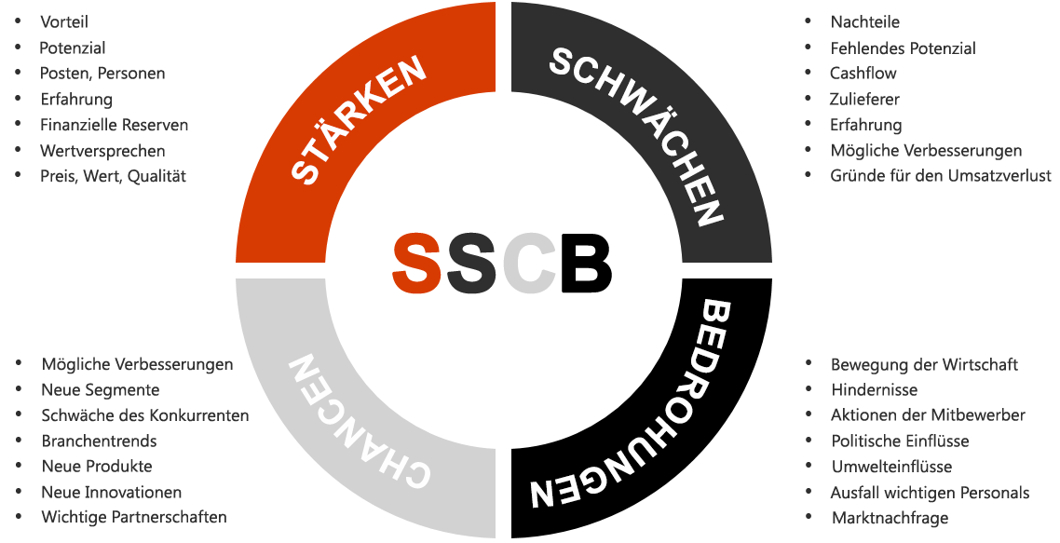

* **Stärken:** Was werden die Stärken Ihres Unternehmens beim Launch sein? Was wird sich daran Ihrer Meinung nach in der Zukunft ändern?
* **Schwächen:** Angenommen, Sie sind ein Konkurrenz: Was würden Sie potenziellen Kunden darüber sagen, wo die Produkte oder Dienstleistungen Ihres Unternehmens Schwächen oder Unzulänglichkeiten aufweisen? Was sind die wichtigsten Schwachstellen, die zuerst zu überwinden sind?
* **Chancen:** Ob Produktverbesserungen oder neue Partnerschaften, wie könnte Ihr Unternehmen wachsen? Welche neuen Segmente könnten Sie künftig erschließen?
* **Risiken:** Welche externen Faktoren könnten das Wachstum Ihres Unternehmens oder den Cashflow unter Druck setzen? Welche dieser Risiken können Sie steuern? Welche können Sie nicht kontrollieren?